Guia Rápido – Cadastro de Preços de Procedimentos

Sumário

Sumário 2
Guia Rápido – Cadastro de Preço de Procedimento 3
1.1 Cadastro de preço de procedimento 3

Guia Rápido – Cadastro de Preço de Procedimento

Para cadastrar preços de procedimentos no seu Fly01 saúde, vá em Configurações.

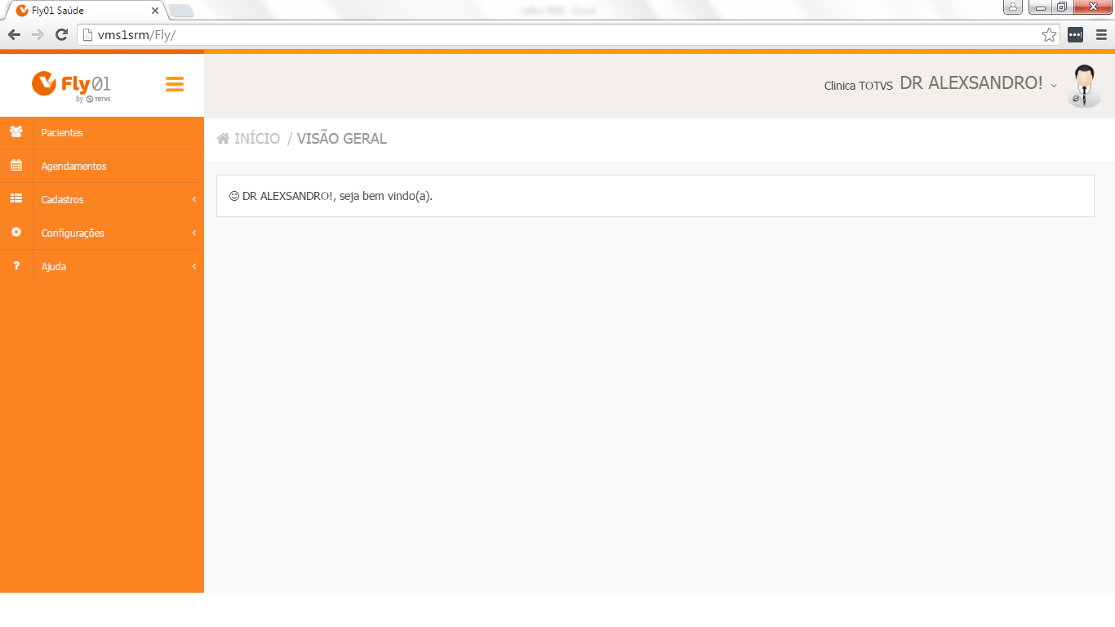

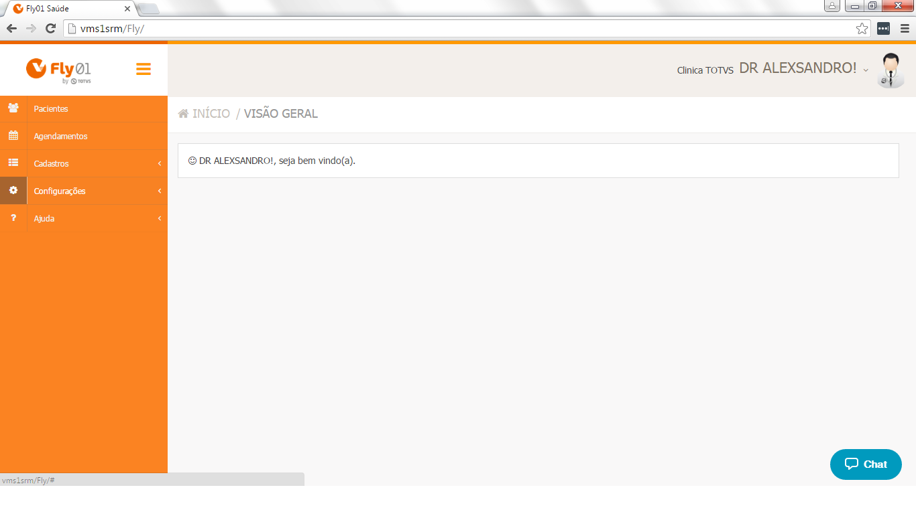

Após vá em Lista de Preços de Procedimentos.

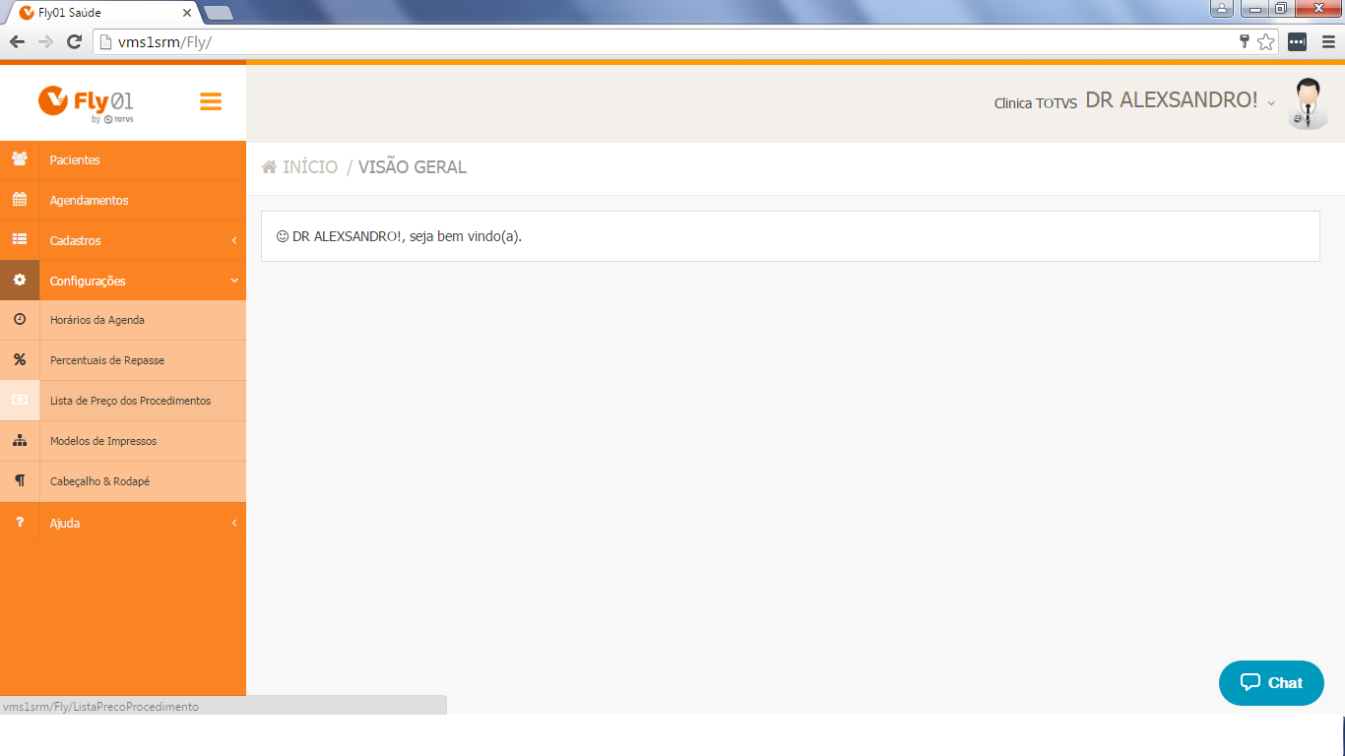

Clique em Novo.

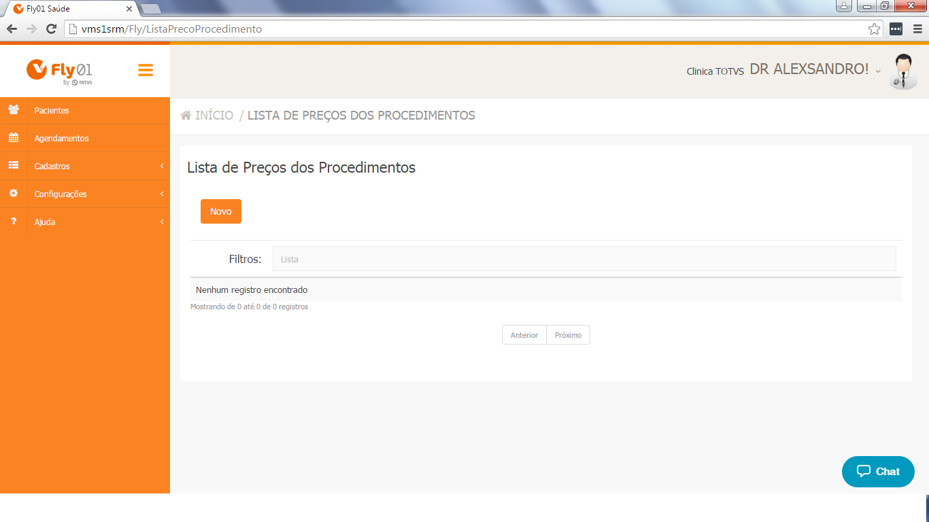

Após você devera digitar o nome dessa Lista de Procedimentos.

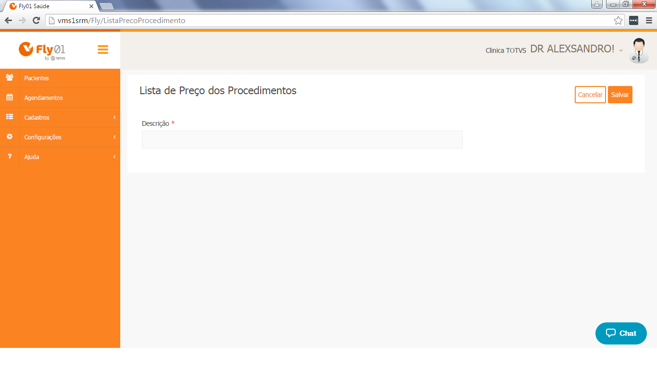

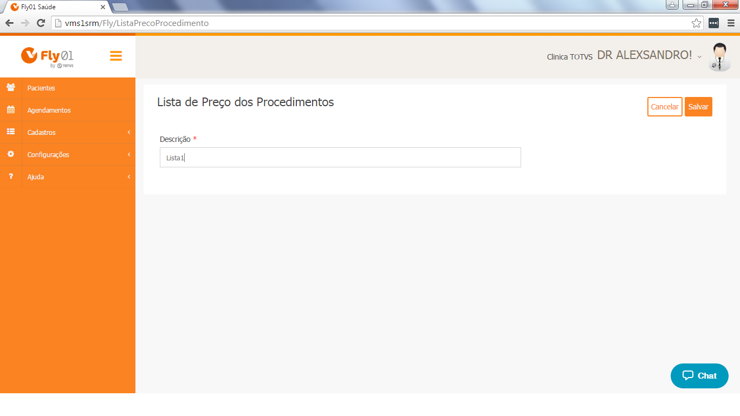

Após clique em Salvar.

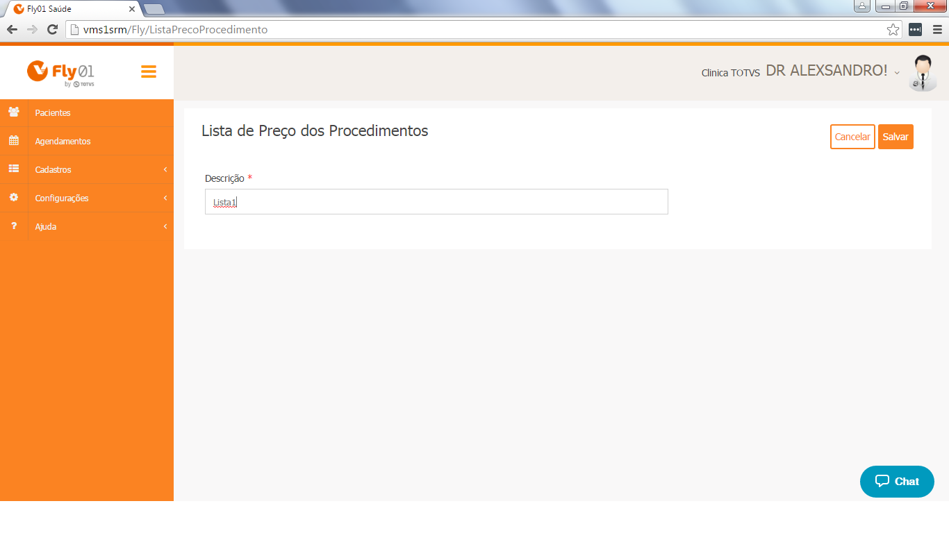

Sua lista de procedimento esta criada, agora você devera inserir procedimentos a essa lista e colocar o valor de cada procedimento.

Clique no ícone “lápis” para Editar.

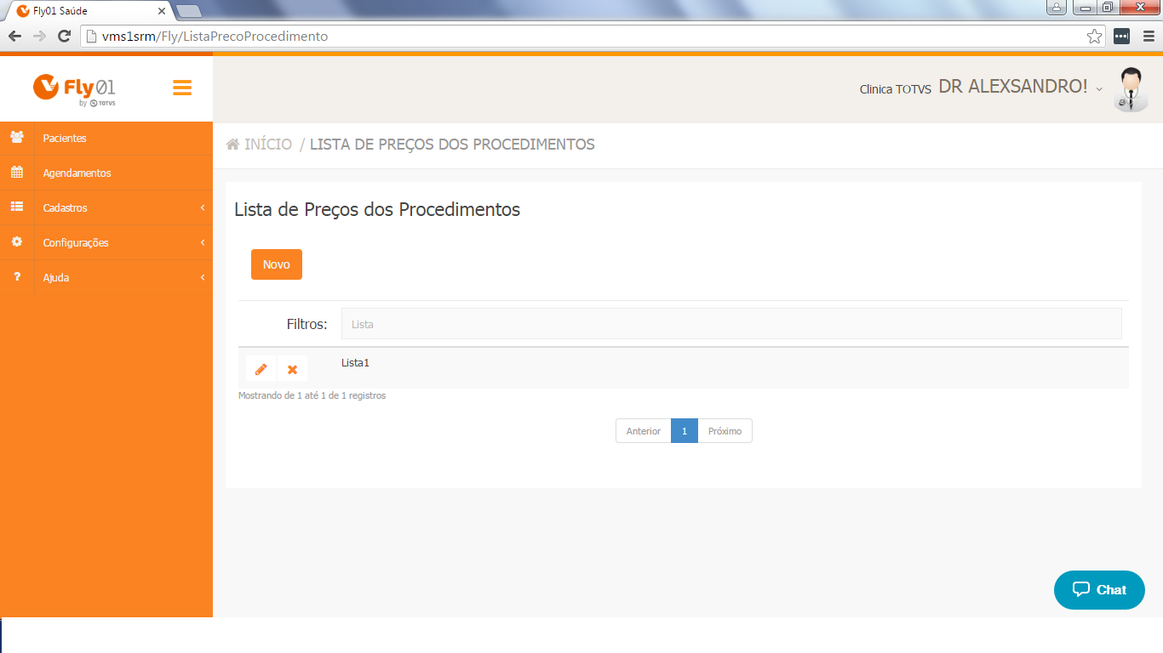

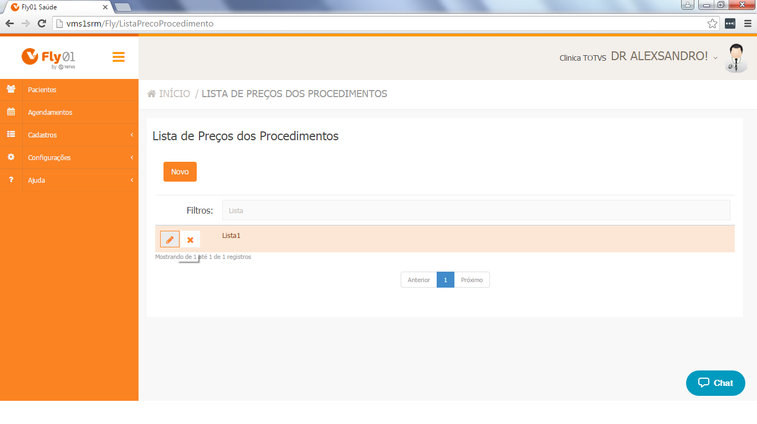

Após clique em Novo Item.

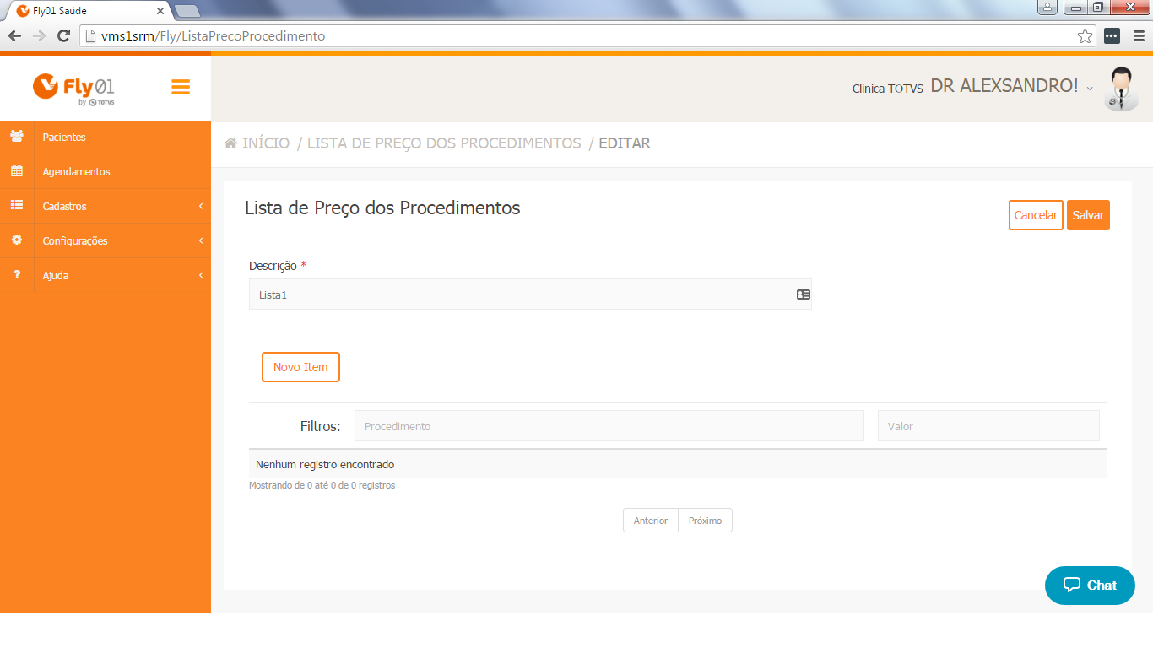

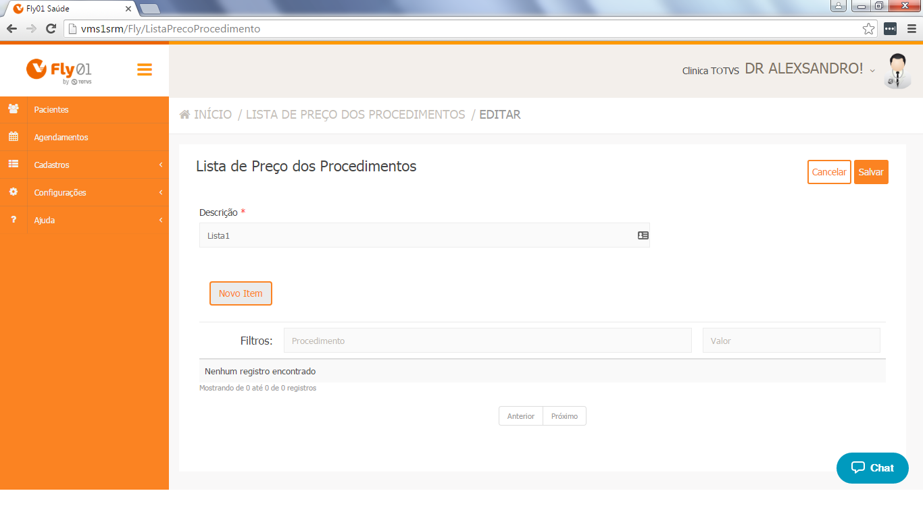

O campo Procedimento já vem com uma lista de procedimentos da tabela Tuss.

Digite o nome do Procedimento, ele ira buscar nessa lista.

Após selecione o Procedimento.

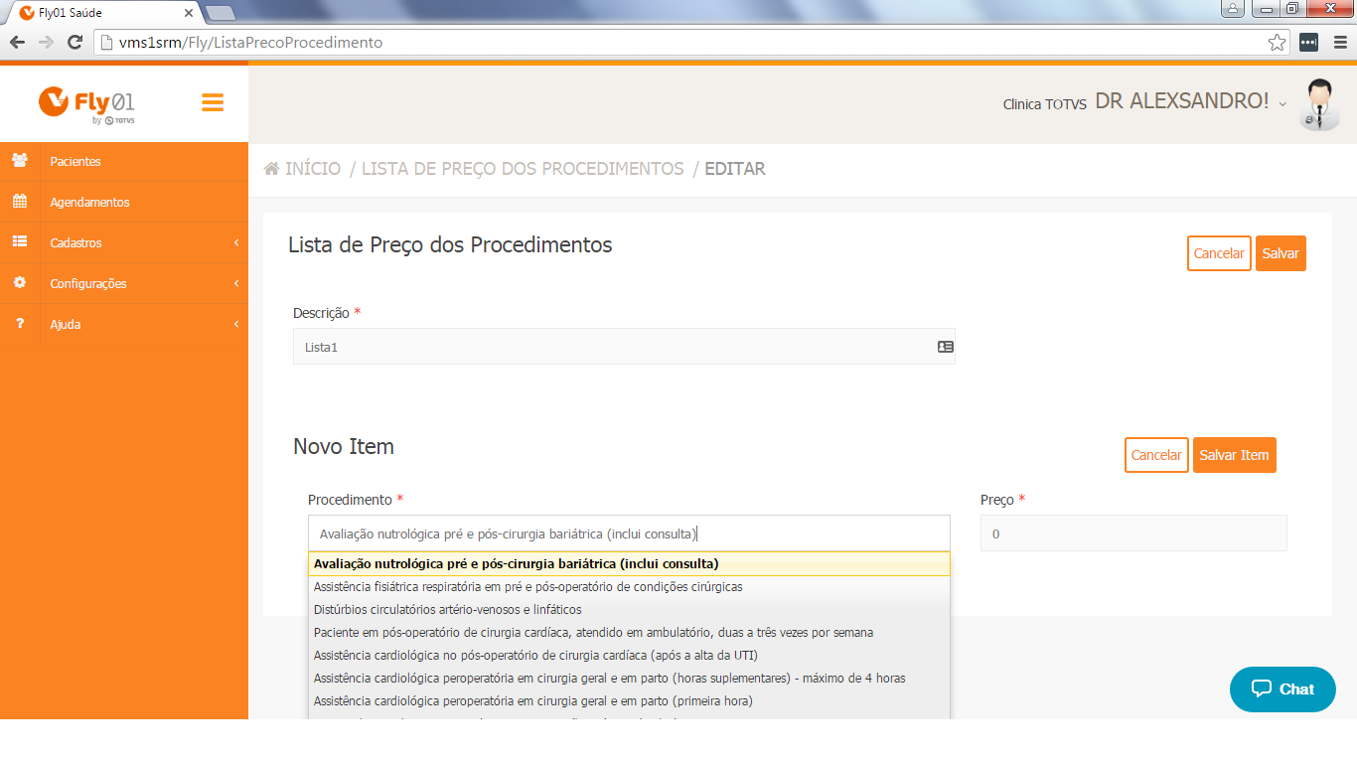

Após digite o valor desse Procedimento.

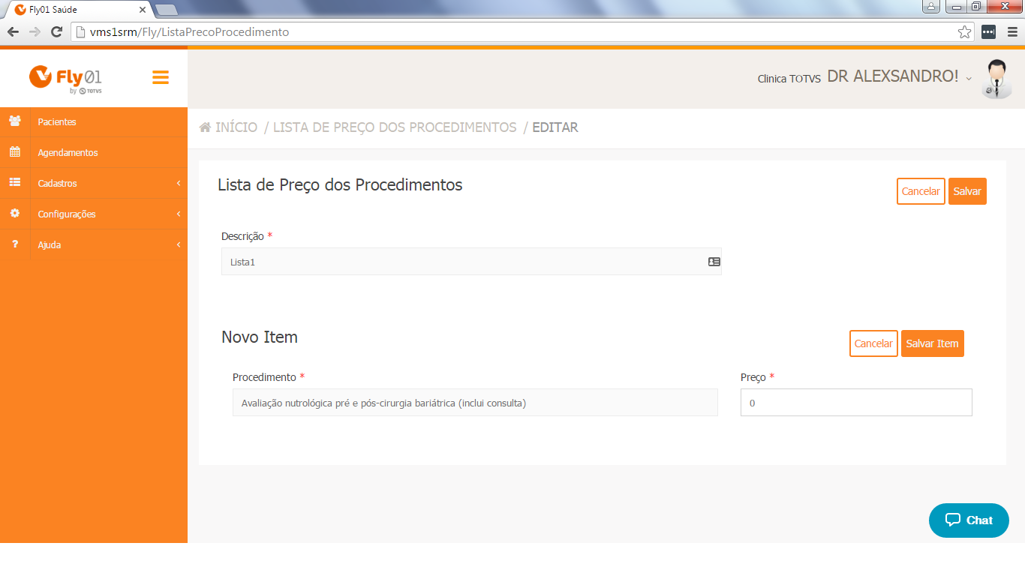

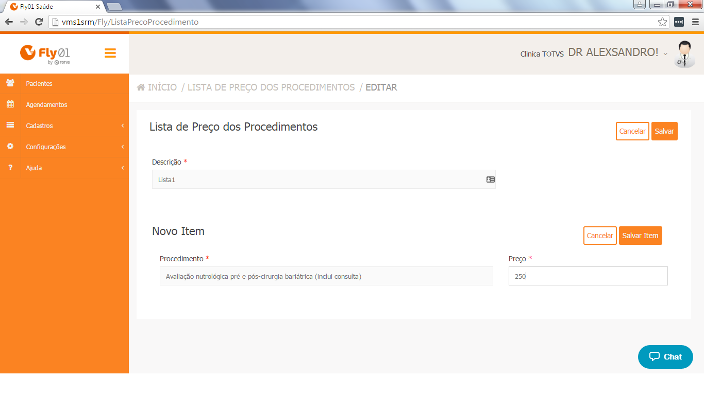

Após finalizar, clique em Salvar Item.

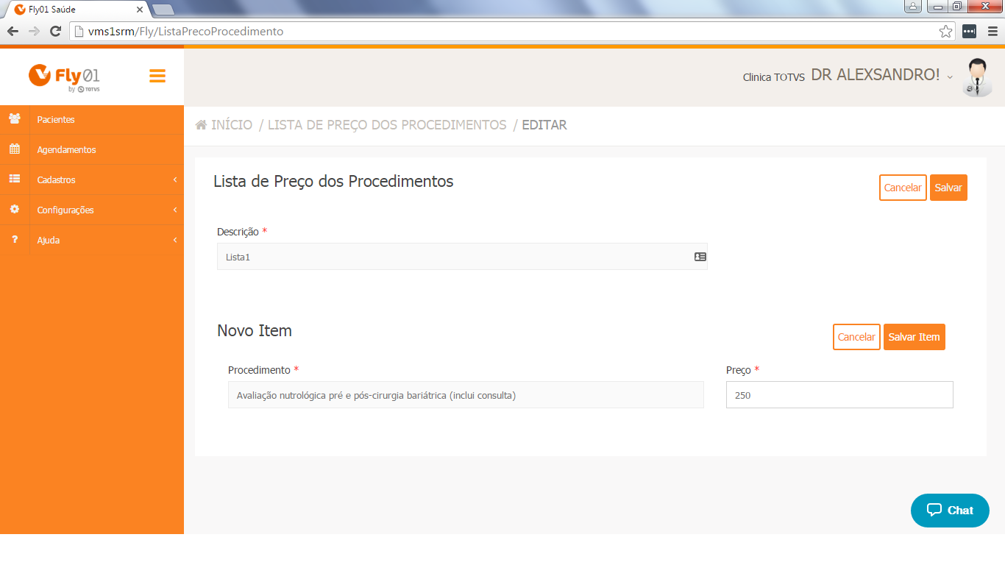

Após clicar em salvar, esse procedimento estara cadastrado nessa lista de procedimento, com o valor que você cadastrou.

Você pode incluir mais procedimentos nessa lista. Clique novamente em Novo Item.

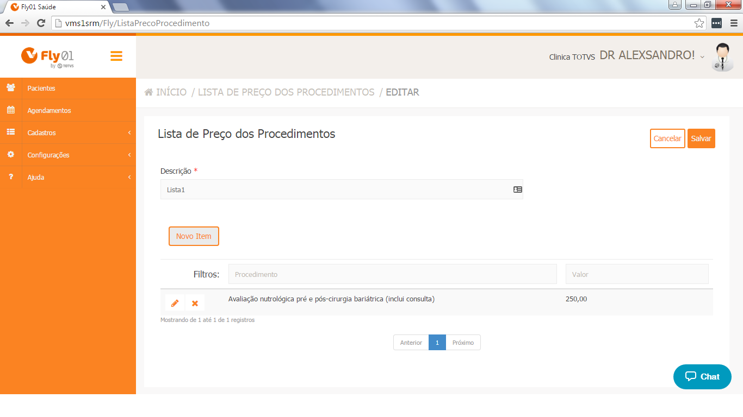
Selecione o Procedimento.

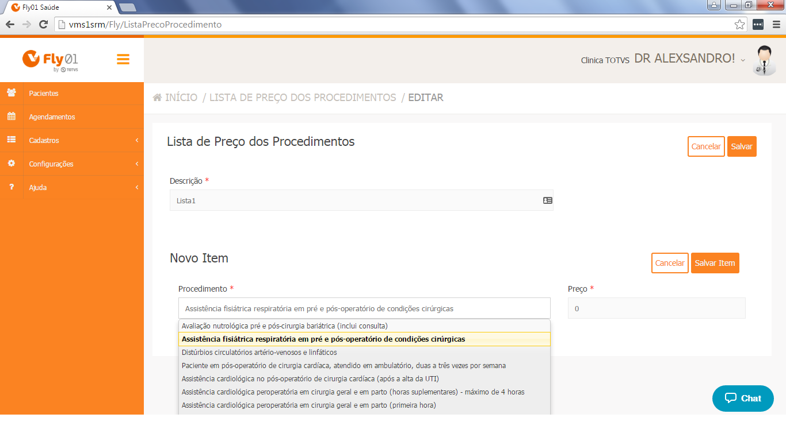

Cadastre o valor desse Procedimento.

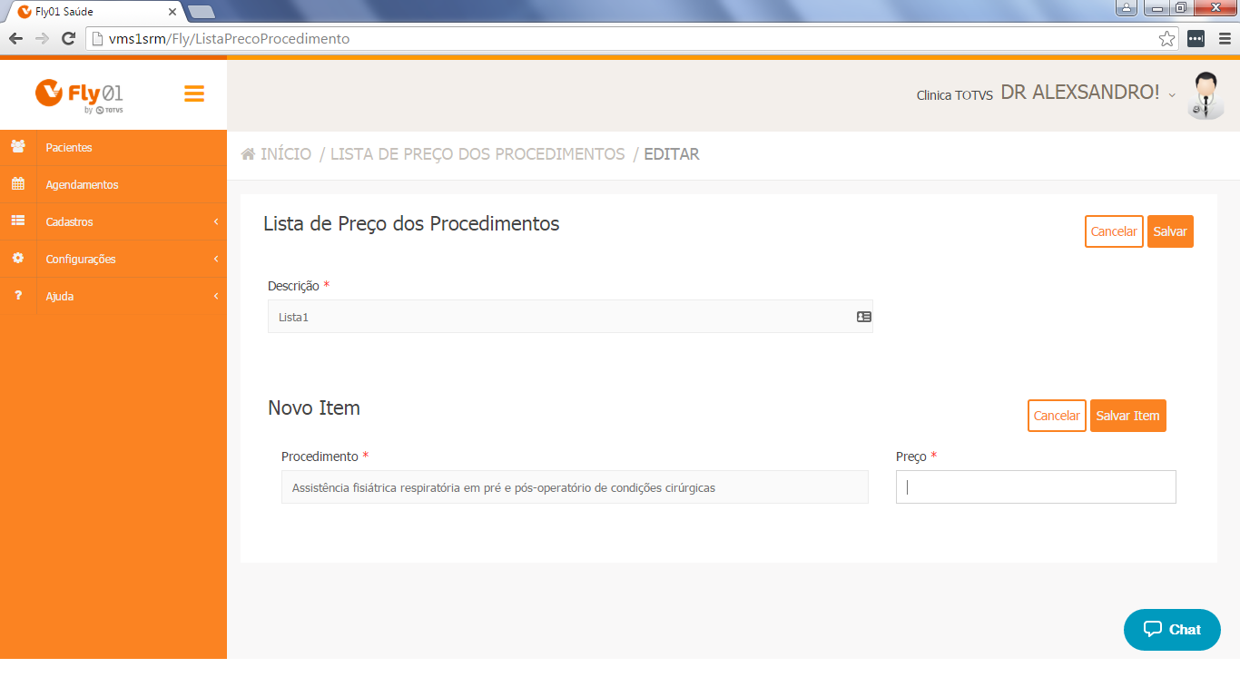

Para finalizar clique em Salvar Item.

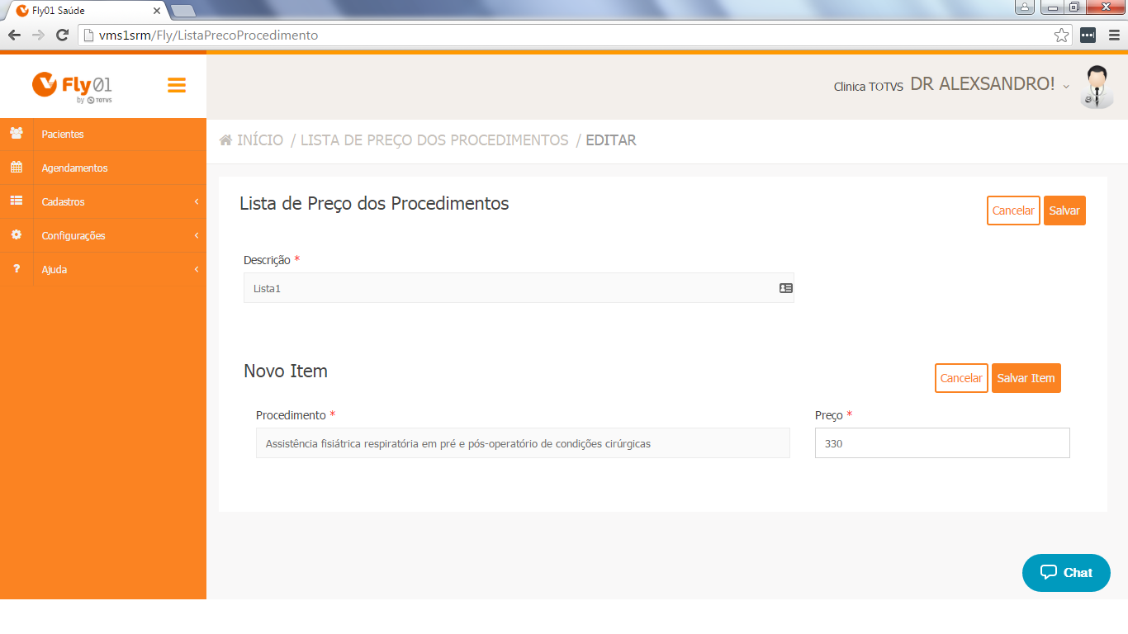

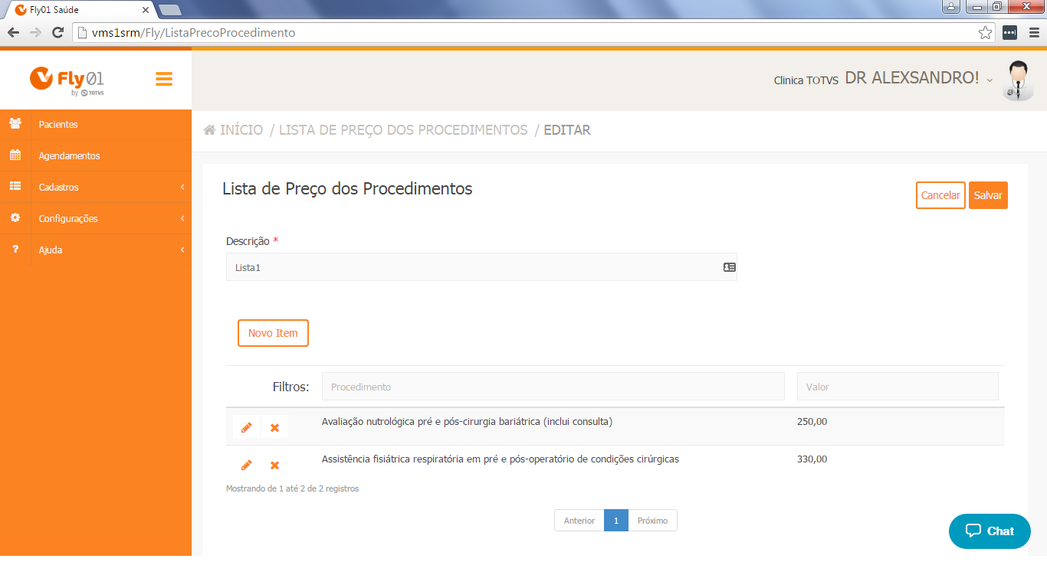

Após clique em Salvar para salvar esses procedimentos na sua lista de procedimentos.

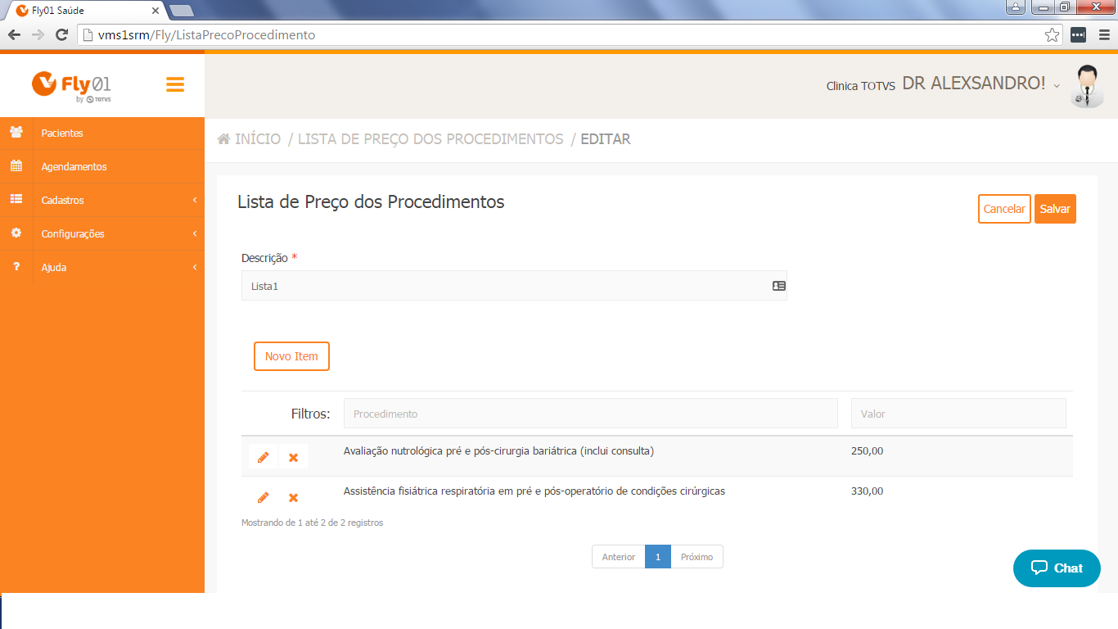

Você pode criar varias Listas de Procedimentos.

Uma lista normal e outra lista de procedimentos com descontos para determinado convenio por exemplo.

